Министерство науки и высшего образования Российской Федерации
Пензенский государственный университет
Факультет вычислительной техники
Кафедра «Информационно-вычислительные системы»

Отчет о лабораторной работе № 9
по дисциплине «Корпоративные ИС»

Выполнил: ст-т гр. 20ВОА1
Басов М. В.
Проверил: доцент (к/н) ИВС
Баландин И. А.

2024

2
Цель работы: Изучить язык SQL, управление и основные операции, которые можно выполнять с PostgreSQL. Выполнить следующие задание:
1. Попробуйте выполнить параллельные транзакции с разными уровнями изоляции и проанализируйте результаты. (Продемонстрировать работу каждого уровня)

1. Выполнение параллельных транзакций с разными уровнями изоляции.
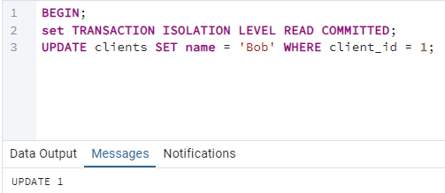

Рисунок 1 — Транзакция READ COMMITTED
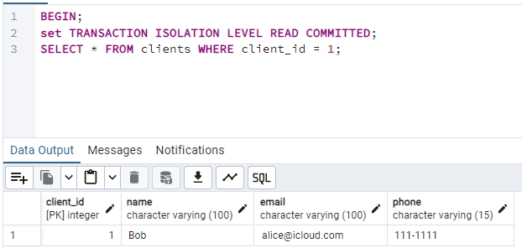
Рисунок 2 — Параллельная транзакция READ COMMITTED

3
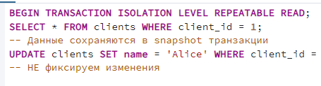

Рисунок 3 — Транзакция REPEATABLE READ
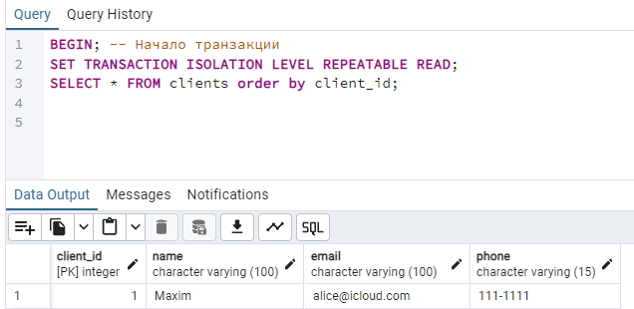
Рисунок 4 — Параллельная транзакция REPEATABLE READ
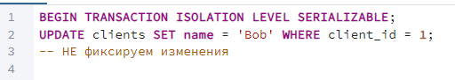

Рисунок 5 — Транзакция SERIALIZABLE
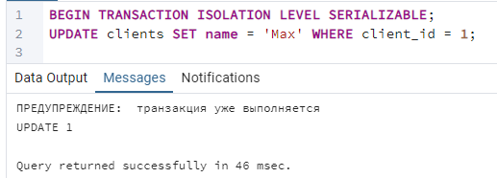
Рисунок 6 — Параллельная транзакция SERIALIZABLE
4
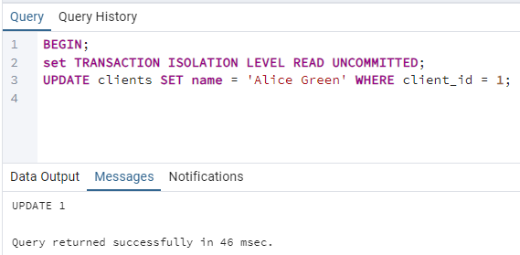
Рисунок 7 — Транзакция READ UNCOMMITTED
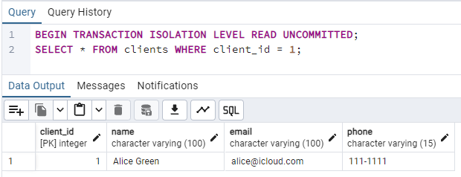
Рисунок 7 — Параллельная транзакция READ UNCOMMITTED

5
Вывод

В ходе выполнения лабораторной работы освоили навыки работы с программой PostgreSQL, изучили язык SQL, управление и основные операции, которые можно выполнять с PostgreSQL. Научились выполнять транзакции на различных уровнях. В ходе их выполнения можно сделать вывод, что при выполнение транзакции READ UNCOMMITTED Ожидается, что Session B увидит промежуточные изменения, даже если транзакция в Session A не была зафиксирована. При выполнение транзакции SERIALIZABLE может возникнуть конфликт между Session A и Session B, так как уровень SERIALIZABLE требует полной изоляции: ни одна транзакция не может влиять на другую. При выполнение транзакции REPEATABLE READ Session B не увидит изменений, сделанных Session A, так как snapshot данных создаётся в момент начала транзакции. Это защищает от фантомных чтений. При выполнение транзакции READ COMMITTED Session B увидит только те данные, которые уже зафиксированы в Session A. Промежуточные изменения будут скрыты.

